Instituto Politécnico de Viseu

Escola Superior de Tecnologia e Gestão de Viseu

Departamento de Informática



**Relatório de:**

**Trabalho Prático AI2**

Alexandre Maio - 16516

Rafaela Silva - 18527

Martinho Malhão - 18727

Hugo Marques - 18736

Viseu, 2020/21

Instituto Politécnico de Viseu

Escola Superior de Tecnologia e Gestão de Viseu

Departamento de Informática

Relatório de Trabalho Prático AI2

Curso de Licenciatura em

Engenharia Informática

Trabalho Prático AI2

Ano Letivo 2020/2021

Alexandre Maio - 16516

Rafaela Silva - 18527

Martinho Malhão - 18727

Hugo Marques - 18736

Viseu, 2020/21

**Índice**

1. Introdução 3

2. Frontend 4

2.1. Login 4

2.2. Menu de Navegação 4

2.3. Páginas 4

2.3.1. Home 4

2.3.2. Mapa 4

2.3.3. Lotação 4

2.3.4. Alertas 4

2.3.5. Reports 4

2.3.6. Opiniões 4

2.3.7. Utilizadores 4

2.3.8. Definições 4

2.4. React 4

3. Backend 5

3.1. Sequelize 5

3.2. Module 5

3.3. Controllers 5

4. Conclusão 6

# Introdução

Neste trabalho, implementámos o frontend referente á página web para o Projeto Integrado com o uso do bootstrap e do nodejs. Posteriormente, foi feito o backend, ligado á base de dados SQL criada na disciplina Base de Dados I, constituída por: sequelizes, modules e controllers.

# Frontend

## Login e Registo

O nosso frontend começa pela página de login/registo, nesta página é permitido fazer login com uma conta atribuída ao utilizador pela instituição ou criada pelo mesmo, para dar login, figura 1, basta preencher os campos email e password corretamente e clicar no botão “Iniciar sessão”, caso não tenha uma conta é possível “Pedir acesso” e criar uma conta na página de registo, figura 2, aqui é possível introduzir todos os dados necessários para uma conta na aplicação.

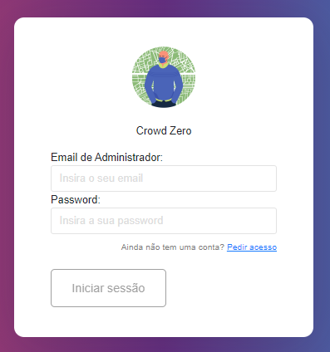

Figura 1 - Login

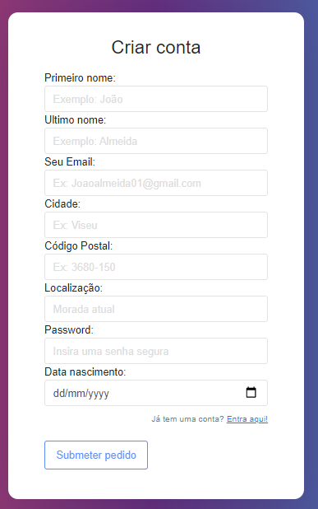

Figura 2 - Registo

## Menu de Navegação

Para facilitar a navegação no website criamos uma barra de navegação, figura X, do lado esquerdo que estará sempre presente, esta permite um rápido acesso a maioria das funcionalidades implementadas.

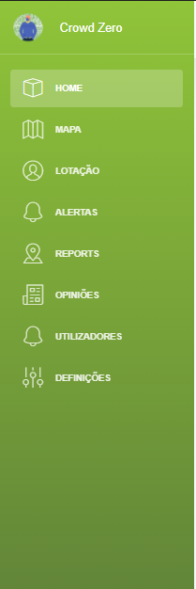

Figura X - Menu de Navegação

## Páginas

### Home

A homepage permite um acesso rápido a diversas informações e estatísticas pertinentes aos utilizadores.

### Mapa

Esta página permite, com um mapa interativo e uma lista de locais existentes, adicionar/alterar a informação dos diversos locais indoor das instituições.

### Lotação

Nesta página é dada a informação necessária para determinar em que locais, indoor e outdoor, é que se deteta o maior número de aglomerados.

### Alertas

Na página Alertas é possível editar, criar e eliminar tipos de alertas, assim como, emitir e consultar alertas.

### Reports

A página Reports permite consultar diferentes dados referentes aos reports, alterar os limites de lotação da instituição, assim como, pesquisar e remover os reports existentes através de uma lista.

### Opiniões

Para gerir os comentários basta ir a página Opiniões, onde também existe a classificação da instituição assim como uma classificação média da na última semana.

### Utilizadores

Nesta página é possível gerir os utilizadores pertencentes a instituição.

### Definições

Por fim, nas definições é possível atualizar os dados da instituição, assim como, dos seus locais indoor e outdoor.

## React

# Backend

## Sequelize

### Pessoas:

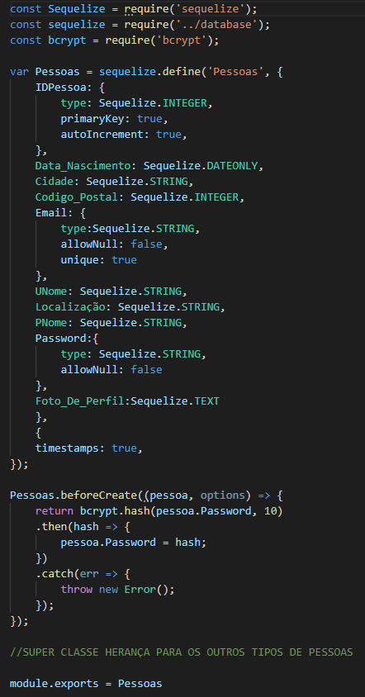

### Administrador

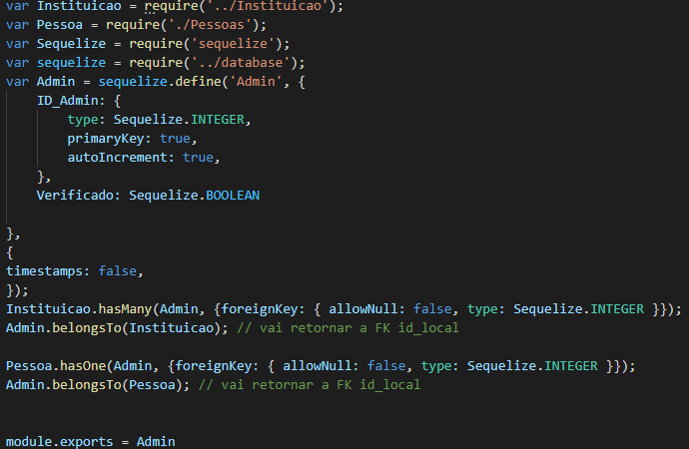

Possuí as respetivas Foreign Keys associadas: (Id_Instituição & Id_Pessoa), sendo que as Instituições podem estar a cargo de vários Admins e cada Admin possuí somente uma instituição. Também, cada Id_Pessoa pode corresponder a um só Admin, ou seja, um Admin tem somente um Id_Pessoa.

### Uma imagem com texto Descrição gerada automaticamenteUtilizador da Instituição

Possuí a respetiva Foreign Key associada: (Id_Pessoa), sendo que cada Id_Pessoa pode corresponder a um só Utilizador, e um Utilizador tem somente um Id_Pessoa.

Da relação do Utilizador com a(s) sua(s) Instituição(ões) resulta uma terceira tabela (Util_pertence_Inst) pelo tipo de ligação (M-N) sendo que uma Instituição pode possuir muitos utilizadores, e o Utilizador pode ter várias Instituições associadas.

### Outros Utilizadores

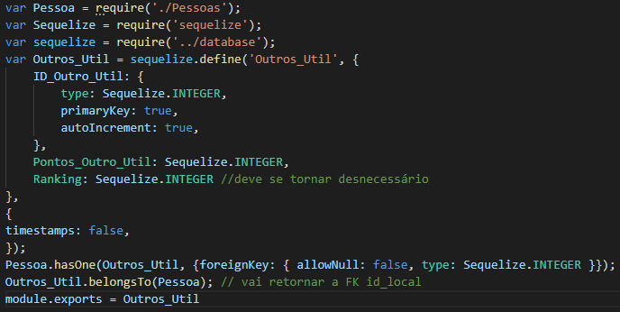

Possuí a respetiva Foreign Key associada: (Id_Pessoa), sendo que cada Id_Pessoa pode corresponder a um só Outro_Utilizador, e um Outro_Utilizador tem somente um Id_Pessoa.

### Instituição

### Local

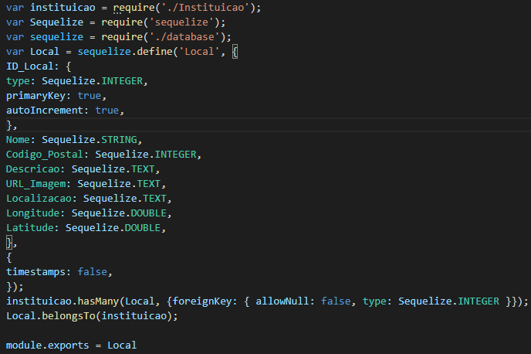

Possuí a respetiva Foreign Key associada: (Id_Instituição), sendo que cada Id_Local corresponde a uma só Instituição, e uma Instituição pode corresponder a vários Locais.

### local indoor

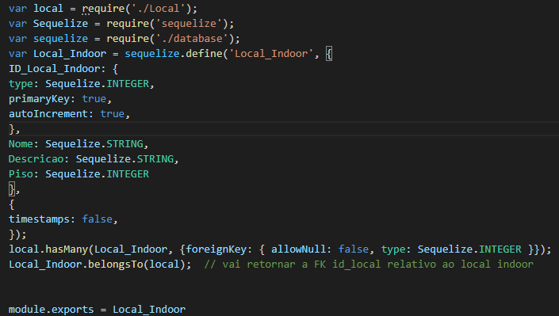

Possuí a respetiva Foreign Key associada: (Id_Local), sendo que cada Id_Local_Indoor corresponde a um só local, e um local possuí vários locais Indoor.

### Reports

Report

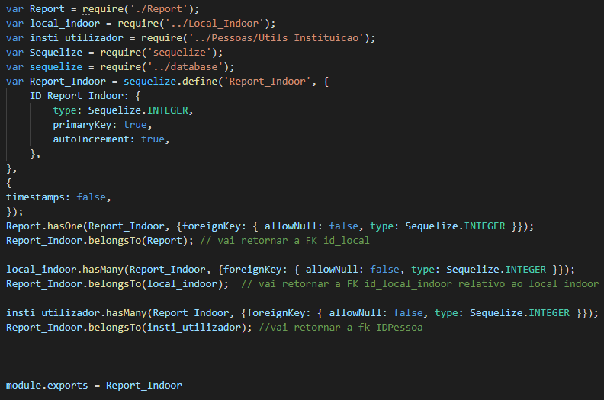Report Indoor

Possuí as respetivas Foreign Keys associadas: (Id_Util, Id_localIndoor, Report).

Report outdoor utilizador instituição

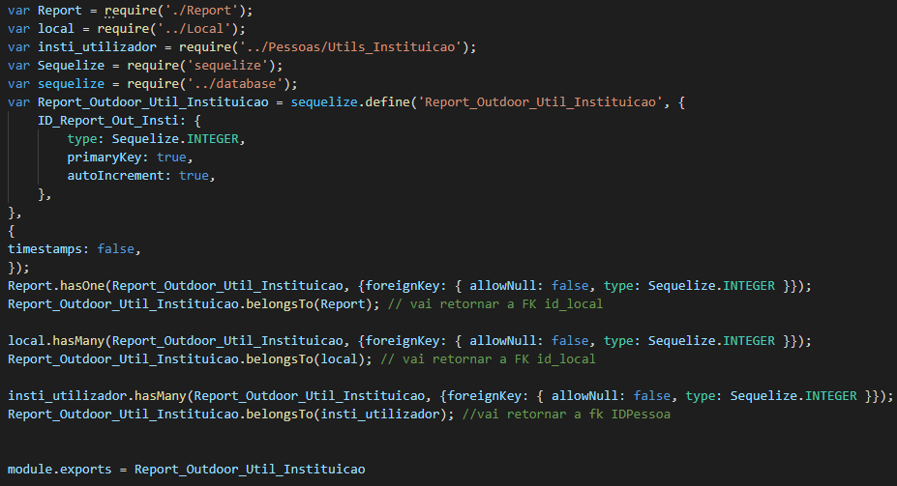

Possuí as respetivas Foreign Keys associadas: (Id_Util, Id_local, Report).

Report outdoor outro utilizador

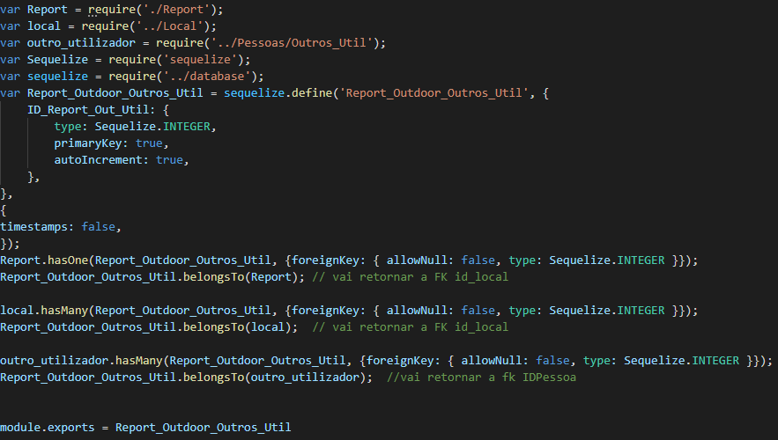

Possuí as respetivas Foreign Keys associadas: (Id_outroUtil, Id_local, Report).

### Tabela like-dislike

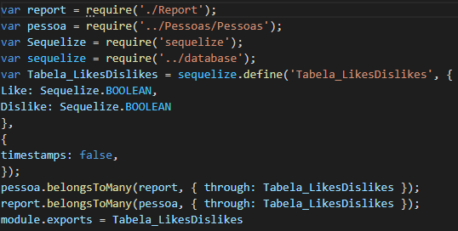

Possuí as respetivas Foreign Keys associadas: (Id_Pessoa, Id_Report), sendo que muitas pessoas podem dar muitos like/dislikes, mas cada pessoa só pode dar um like/dislike por parte de report.

### Alertas

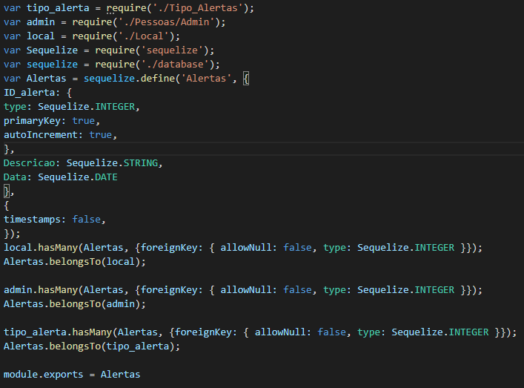

### Tipo alerta

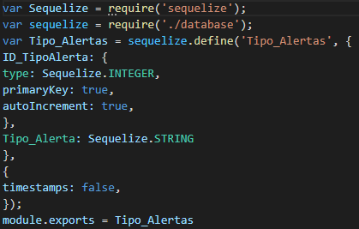

### Lista favoritos

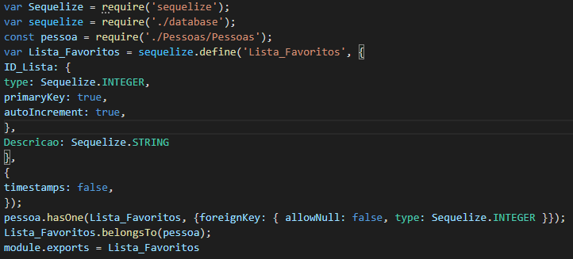

### Lista local favoritos

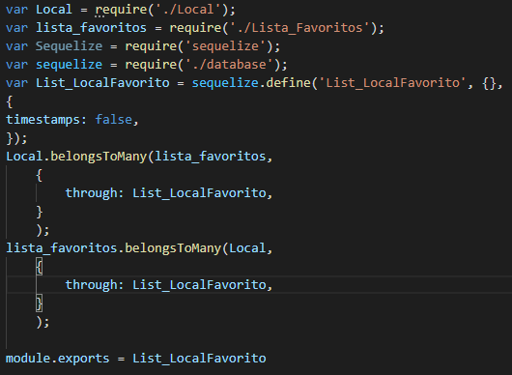

### Comentários

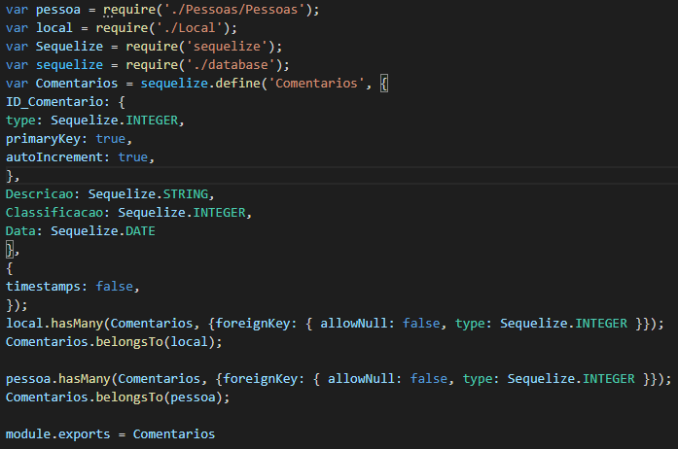

### Base de dados

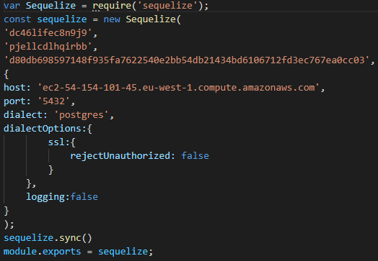

## Module

## Controllers

# Conclusão